后台管理
后台管理登录，链接：域名/admin.php 例如网站域名为 www.galen.com 则后台管理链接为 www.galen.com/admin.php
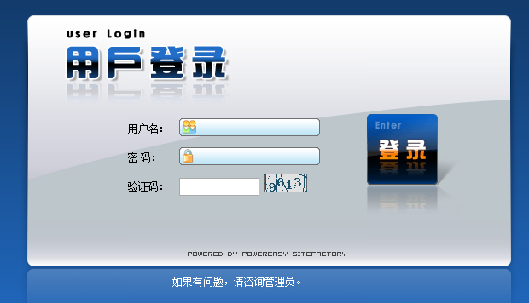
登录后：
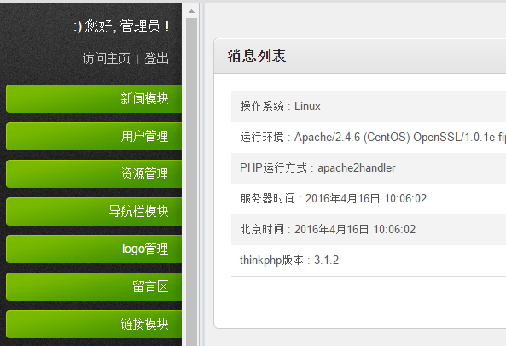
新闻模块
整个网站内容都是基于这个模块。

新闻添加
新闻添加页面：
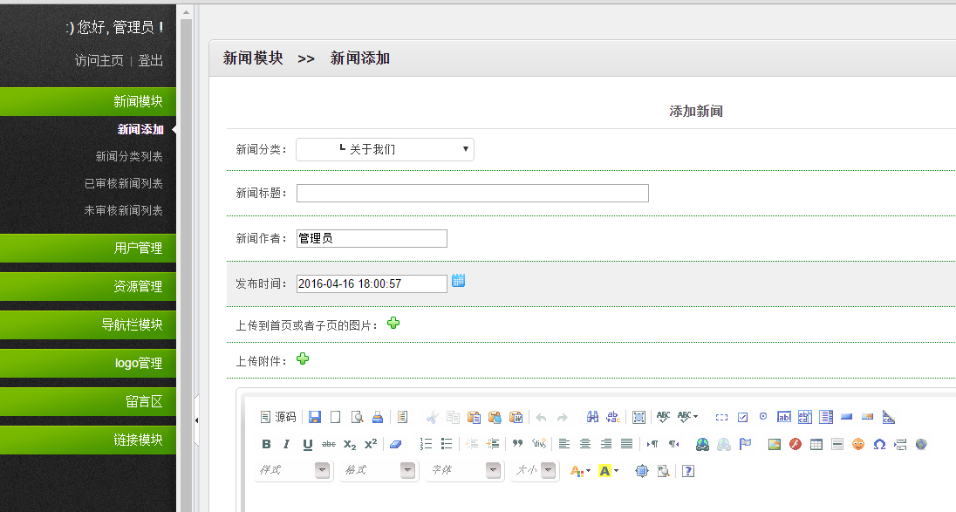
选择新闻分类（不要选错） -> 填写新闻标题 -> 填写内容（编辑器与word编辑器差不多，上传图片和附件的功能使用视情况而定） -> 保存
注意：新增新闻会出现在未审核新闻列表，需要审核后才能在网站中显示。

新闻分类列表
页面如下：
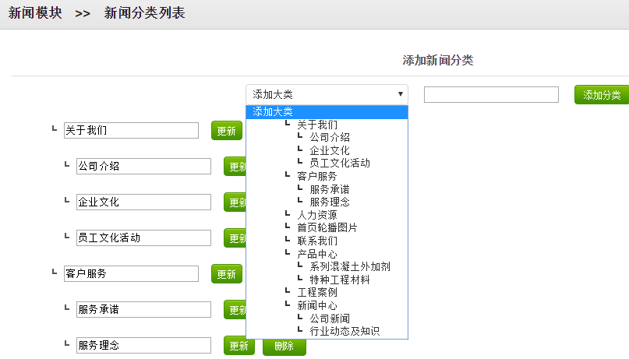
分类非常重要，主要影响新闻显示的位置。
可以添加、修改、删除分类。

已审核新闻列表
已审核的文章会出现在这个列表页面中，可以在这个页面修改、删除已审核新闻文章

未审核新闻列表
新添加的文章会出现在这个列表页面中，在这个页面可以修改、删除、审核新闻文章，审核后文章会出现在已审核新闻列表，并在网站中显示。

导航栏模块
导航栏位置设置：
设置导航在网站的顺序
导航设置
添加、修改、删除导航

Logo管理
设置logo
可以删除、设置网站logo（注意：建议logo高度为61px，宽建议不要超过960px）

留言区
反馈信息页面
管理员之间可以留言，留言内容可以在留言列表里面查看。
留言列表
显示管理员留言和游客在网站《联系我们》页面的留言
链接模块
友情链接
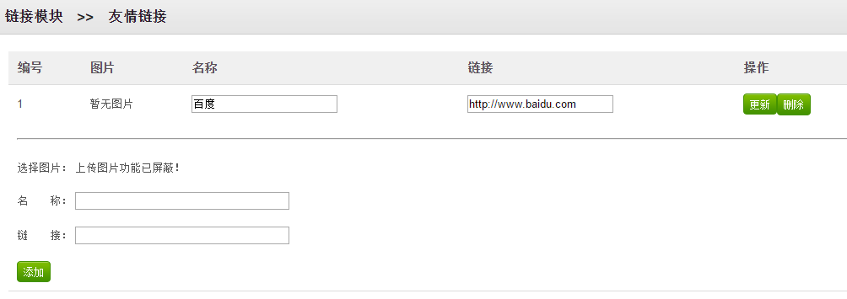
可以添加、修改、删除友情链接
网站首页
关于我们

1. 公司介绍（文章）
修改内容：登录后台->
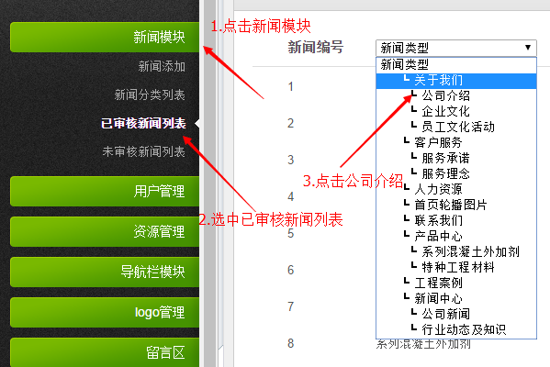

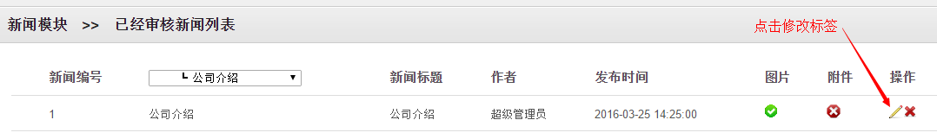

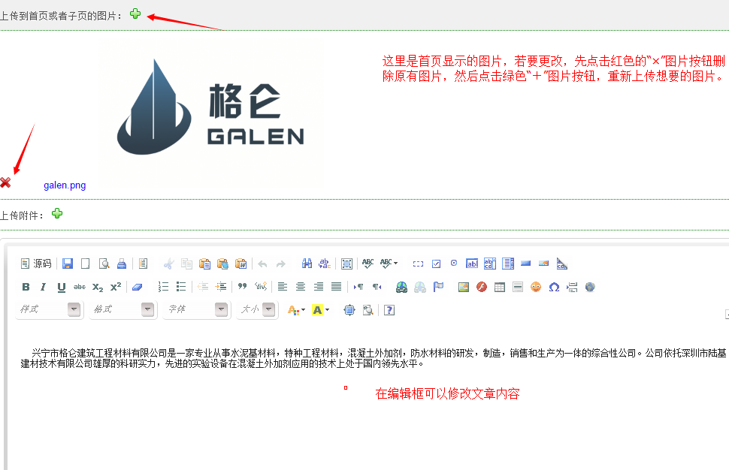

企业文化（文章）
没有首页图，修改内容同上。

- 员工文化活动（文章列表）
客户服务
人力资源
产品中心
工程案例
新闻中心
联系我们

